Esperanza Ayerbe (1890-1967)

Misioneras Agustinas Recoletas

http://noviciadomar.blogspot.com.es/2013/12/conociendo-nuestra-historiamadre.html

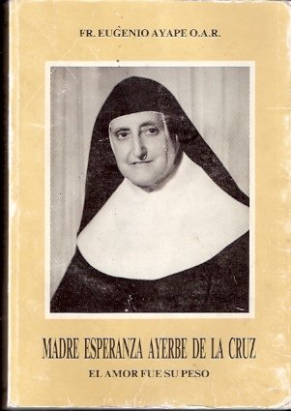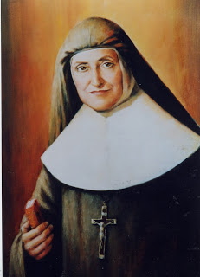

El Amor fue su Peso” en toda su vida Misionera.
Pequeña Biografía de Madre Esperanza Ayerbe de la Cruz:
Nace en Monteagudo, el 8 de junio de 1890. Ingresa en el Real Convento de la Encarnación de las Agustinas Recoletas de Madrid el día que cumplía 27 años. Su vida transcurre en medio de la respuesta fiel a quien la había llamado a una vida de clausura. El 19 de Mayo de 1921 realiza la profesión perpetua. Pero una visita inesperada le cambia el rumbo de su vida. Monseñor Francisco Javier Ochoa, OAR, prefecto Apostólico de Kweitehfu, China, pide voluntarias para ir a trabajar en la misión que le habían confiado. Junto con las Madres Ángeles García y Carmela Ruiz del Convento del Corpus Christi de las Agustinas Recoletas de Granada, sale el 3 de fe brero de 1931.
Vive, trabaja y se entrega con gran ardor misionero. En 1940 regresa a España con el fin de buscar vocaciones. El de octubre de 1941 abre la casa noviciado en Monteagudo.

Debido a las dificultades de comunicación con las Agustinas Recoletas de Filipinas, congregación a la que se habían unido las misioneras mientras estuvieran en China, la Santa Sede le concede las prerrogativas de superiora general. Al separarse de dicha congregación se solicita la erección de una nueva con el nombre de Agustinas Recoletas Misioneras de María, solicitud que es concedida el 18 de enero de 1947. La Santa Sede nombre a la Madre Esperanza, superiora general.
Ve la congregación extendida por España, Colombia, Brasil, Venezuela, Argentina y Ecuador.

Estos primeros XIII Capítulos de la vida de la Madre Esperanza Ayerbe de la Cruz, fueron muy interesantes porque me ayudaron a conocer más sobre su vida y así conocer más sobre como nació nuestra Congregación de Misioneras Agustinas Recoletas.
Su entrega tan incondicional a Cristo, a quien ella siempre llamó “Mi único Amor” la va llevando a ir cultivando una vida de profunda intimidad con Dios, de una gran cercanía y un amor muy especial para con sus hermanas de comunidad.
Fue una mujer con una sensibilidad muy grande antes las necesidades de los demás. Y a lo largo de su vida misionera se fue caracterizando por su sencillez, alegría y por su trabajo. Vivió siempre una intensa actividad misionera entregándose completamente sin guardarse nada.

Como Misionera fue: De gran sensibilidad, sacrificada y consciente de la labor en nombre de Dios y de la Iglesia.
Como Agustina: Fraterna, cariñosa, sencilla, servicial, reflexiva y alegremente serena.
Como Recoleta: Orante, amante de Jesús Eucaristía, de la cruz y el sufrimiento.
“TODA MAR QUE QUIERA HACERSE DIGNA DE TAL NOMBRE, NO DEBE BUSCAR NI QUERER NUNCA EN ESTE MUNDO, SINO LA GLORIA DE DIOS Y QUE TODO HONOR, TODA ALABANZA Y TODA GLORIA SEAN SÓLO PARA EL” (M. Esperanza)

El Obispo misionero Francisco Javier Ochoa fue su protector
y colaborador (1889-1976)

